**מבוא לעיבוד תמונה**

**מטלת בית 3**

מרצה – ד"ר רון שמואלי

מגיש: רום הירש - 313288763

**שאלה 1:**

%% Q1

clear all, close all

A = [4 5 -9 -5; 3 -7 1 2; 6 -1 -6 1; 3 -1 7 -5];

[n,m] = size(A);

% Perform fft

tic

A1 = fft(A,m,2);

fft1 = abs(fft(A1,n,1));

toc

tic

fft2 = abs(fft2(A));

toc

**הפלט :**

Elapsed time is 0.000230 seconds.

Elapsed time is 0.000619 seconds.

fft1 =

2.0000 23.1948 20.0000 23.1948

7.0711 22.8035 8.6023 13.4164

8.0000 29.9666 30.0000 29.9666

7.0711 13.4164 8.6023 22.8035

fft2 =

2.0000 23.1948 20.0000 23.1948

7.0711 22.8035 8.6023 13.4164

8.0000 29.9666 30.0000 29.9666

7.0711 13.4164 8.6023 22.8035

המסכנה שביצוע של 2 התמרות מהיר יותר מאשר לבצע התמרה דו ממדית.

**שאלה 2 :**

%% Q2

close all; clear all;

A=rgb2gray(imread("C:\Users\rom21\OneDrive\Desktop\ex3\clown.jpeg"));

A2=fftshift(fft2(A));

% setting the filter:

[m,n]=size(A);

H=zeros(m,n);

radius=10;

cycle_filter = fspecial('disk', radius);

H(130,125)=1;

H(166,98)=1;

H(156,160)=1;

H(115,185)=1;

Hnew=conv2(cycle_filter,H);

Hnew2=~Hnew;

G=A2.*Hnew2(1:m,1:n);

recImg=ifft2(ifftshift(G));

%figure; imshow(log(abs(A2)),[]); title('fftshift(fft2(image))');hp = impixelinfo;

% Results

figure;

subplot(2,2,1); imshow(A); title('Original Image');

subplot(2,2,2); imshow(log(abs(A2)),[]); title('fftshift(fft2(image))');

subplot(2,2,3); imshow(log(abs(G)),[]); title('BPF');

subplot(2,2,4); imshow(abs(recImg),[]); title('BPF');



תהליך פתרון

מציאת התדרים הבעייתים – מעל תדר סף מסוים, וגם מעל אמפליטודה מסוימת.

על התדרים האלה מושמים מסנננים.

**שאלה 3**

תדר הדגימה המינימלי: $$f_{xsample}=2f_{ox} \\ f_{ysample}=2f_{oy}$$

מרווחי הדגימה המקסימליים: $$∆x=\frac{1}{2f_{ox}} \\ ∆y=\frac{1}{2f_{oy}}$$

שרטוט עקרוני:  
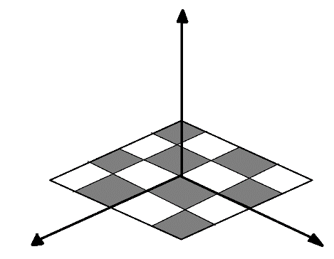

שרטוט עקרוני של המסנן:  
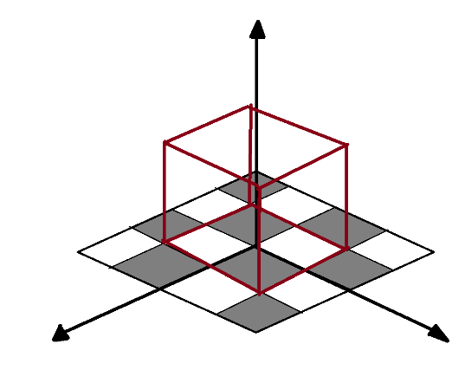

ב.

תדרי הדגימה המינימלית:

ציפוף בציר X:

$$f_{xsample}=f_{ox}$$

$$f_{ysample}=2f_{oy}$$

ציפוף בציר ה-y:

$$f_{xsample}=2f_{ox} \\ f_{ysample}=f_{oy}$$

מרווחי דגימה:  
ציפוף בציר ה-x: $$∆x=\frac{1}{f_{ox}} ∆y=\frac{1}{2f_{oy}}$$ ציפוף בציר ה-y: $$∆x=\frac{1}{2f_{ox}} ∆y=\frac{1}{f_{oy}}$$

שרטוטים עקרוניים של המישורים:

ציפוף בציר ה-x:  
  
ציפוף בציר ה-y:  
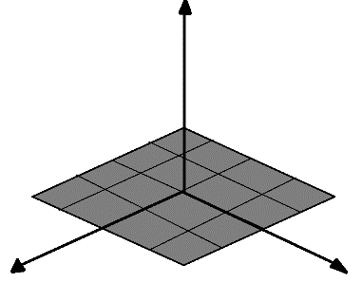

מסננים עקרוניים עבור ציר ה-x וה-y בהתאמה:  
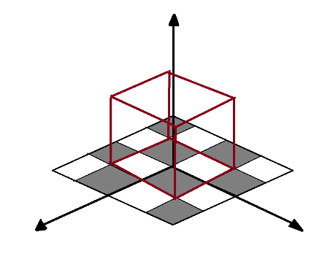  
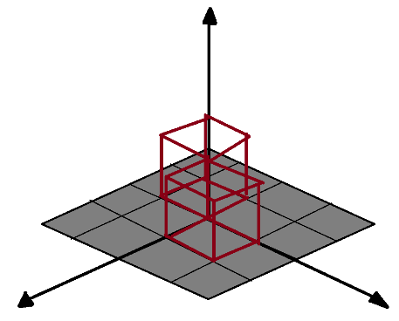

סעיף ב':

|  |  |  |  |
| --- | --- | --- | --- |
|  | | אחידה | משושה |
| סריג הדגימה | |  |  |
| תגובת הדר | |  |  |
| שטח תא | |  |  |
|  | שטח תא היחידה קטן יותר עבור סריג משושה וההיתרון 13% פחות דגימות. | | | |
| נצילות: | | $$η=\frac{2\sqrt{3}f_{0}^{2}}{{\left(2f_{0}\right)}^{2}}=0.87=87\%$$ | |

**שאלה מס' 4:**

סעיף א:

|  |  |  |  |  |  |  |  |  |  |  |  |  |  |  |  |  |
| --- | --- | --- | --- | --- | --- | --- | --- | --- | --- | --- | --- | --- | --- | --- | --- | --- |
| 15 | 14 | 13 | 12 | 11 | 10 | 9 | 8 | 7 | 6 | 5 | 4 | 3 | 2 | 1 | 0 | רמת אפור |
| 0 | 0 | 0 | 1 | 0 | 0 | 1 | 2 | 5 | 10 | 30 | 100 | 50 | 10 | 0 | 0 | כמות |

ההסטוגרמיה לאחר כימות אחיד ל3 רמות אפור:

3 רמות כימוי => 4 רמות החלטה: 0, 5, 10, 15

לכן רמות הכימוי הן באמצע ביניהן, 2.5, 7.5, 12.5.

נבחר לעגל למעלה, גם בספים (5 -> 7.5) וגם ברמות הכימוי (7.5 -> 8)

|  |  |  |  |  |  |  |  |  |  |  |  |  |  |  |  |  |
| --- | --- | --- | --- | --- | --- | --- | --- | --- | --- | --- | --- | --- | --- | --- | --- | --- |
| 15 | 14 | 13 | 12 | 11 | 10 | 9 | 8 | 7 | 6 | 5 | 4 | 3 | 2 | 1 | 0 | רמות אפור |
| 0 | 0 | 1 | 0 | 0 | 0 | 0 | 48 | 0 | 0 | 0 | 0 | 160 | 0 | 0 | 0 | כמות |

סעיף ב':

$$f_{k}=\frac{\sum_{r_{k-1}}^{r_{k}}{rP\left(r\right)}}{\sum_{r_{k-1}}^{r_{k}}{P\left(r\right)}} k=1,2,…N$$

$$r_{k}=\frac{f_{k}+f_{k+1}}{2} k=1,2,…(N-1)$$

נחשב את כמות הפיקסלים:

$$10+50+100+30+10+5+2+1+1=209$$

|  |  |  |  |  |  |  |  |  |  |  |  |  |  |  |  |  |
| --- | --- | --- | --- | --- | --- | --- | --- | --- | --- | --- | --- | --- | --- | --- | --- | --- |
| 15 | 14 | 13 | 12 | 11 | 10 | 9 | 8 | 7 | 6 | 5 | 4 | 3 | 2 | 1 | 0 | רמת אפור |
| 0 | 0 | 0 | 1 | 0 | 0 | 1 | 2 | 5 | 10 | 30 | 100 | 50 | 10 | 0 | 0 | כמות |
| 0 | 0 | 0 | 0.005 | 0 | 0 | 0.005 | 0.009 | 0.024 | 0.048 | 0.143 | 0.478 | 0.239 | 0.048 | 0 | 0 | P(r) |

תנאי התחלה לרמות החלטה מהסעיף הקודם עם עיגול כלפי מעלה לערכי חצי: $$r_{0}^{\left(0\right)}=0 \\ r_{1}^{\left(0\right)}=4.33≅4.5 \\ r_{2}^{\left(0\right)}=9.33→10.5 \\ r_{3}^{\left(0\right)}=15$$

נבצע איטרציה ראשונה: $$f_{1}^{\left(1\right)}=\frac{\sum_{0}^{4.5}{rP\left(r\right)}}{\sum_{0}^{4.5}{P\left(r\right)}}=\frac{2⋅0.048+3⋅0.239+4⋅0.478}{0.048+0.239+0.478}=\left\lceil 3.56\right\rceil =4 \\ f_{2}^{\left(1\right)}=\frac{\sum_{4.5}^{10.5}{rP\left(r\right)}}{\sum_{4.5}^{10.5}{P\left(r\right)}}=\frac{5⋅0.143+6⋅0.048+7⋅0.024+8⋅ 0.009+9⋅0.005}{0.143+0.048+0.024+ 0.009+0.005}=\left\lceil 5.62\right\rceil =6 \\ f_{3}^{\left(1\right)}=\frac{\sum_{10.5}^{15}{rP(r)}}{\sum_{10.5}^{15}{P(r)}}=\frac{12⋅0.005}{0.005}=12 \\ r_{0}^{(0)}=r_{0}^{(1)}$$

$$r_{1}^{\left(1\right)}=\frac{f_{1}^{\left(1\right)}+f_{2}^{\left(1\right)}}{2}=\frac{4+6}{2}=5→5.5 \\ r_{2}^{(1)}=\frac{f_{2}^{(1)}+f_{3}^{(1)}}{2}=\frac{6+12}{2}=9→9.5$$

$$r_{3}^{(0)}=r_{3}^{(1)}$$

ההסיטוגרמה MAX-LLOYD:

|  |  |  |  |  |  |  |  |  |  |  |  |  |  |  |  |  |
| --- | --- | --- | --- | --- | --- | --- | --- | --- | --- | --- | --- | --- | --- | --- | --- | --- |
| 15 | 14 | 13 | 12 | 11 | 10 | 9 | 8 | 7 | 6 | 5 | 4 | 3 | 2 | 1 | 0 | רמת אפור |
| 0 | 0 | 0 | 1 | 0 | 0 | 0 | 0 | 0 | 18 | 0 | 190 | 0 | 0 | 0 | 0 | כמות |

ג. $MSE=162.3$

ד.

Max Lloyed נותן רזולוציה טובה במקומות בהם יש יותר פיקסלים בהיסטוגרמה, במקרה שלנו סביב רמת אפור 4 התוצאה שקיבלתי באיטרציה אחת נראית נכונה.

אני מאמין שלאחר כמה איטרציות נקבל כי רמת הכימוי ב-12 תרד למספר נמוך יותר, קרוב יותר ל-4.

**שאלה 5:**

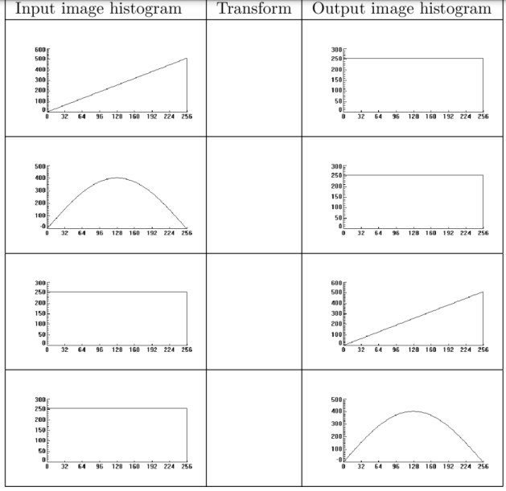

מלמעלה למטה:

E מכיוון שהוא מושך את כל הערכים כלפי מטה.

D מכיוון שהוא מרחיק את הערכים מהמרכז.

A מכיוון שהוא מושך את כל הערכים כלפי מעלה.

B מכיוון שהוא מושך את הערכים אל המרכז.

**שאלה 6:**

פתרון אנליטי:





$$f_{1}=\frac{\int_{r_{0}}^{r_{1}}{g∙2g∙dg}}{\int_{r_{0}}^{r_{1}}{2g∙dg}}=\frac{\frac{2}{3}g^{3}\left(\begin{matrix}g=r_{1} \\ g=r_{0}\end{matrix}\right)}{g^{2}\left(\begin{matrix}g=r_{1} \\ g=r_{0}\end{matrix}\right)}=\frac{\frac{2}{3}(r_{1}^{3}-r_{0}^{3})}{r_{1}^{2}-r_{0}^{2}}$$

$$f_{2}=\frac{\int_{r_{1}}^{r_{2}}{g∙2g∙dg}}{\int_{r_{1}}^{r_{2}}{2g∙dg}}=\frac{\frac{2}{3}g^{3}\left(\begin{matrix}g=r_{2} \\ g=r_{1}\end{matrix}\right)}{g^{2}\left(\begin{matrix}g=r_{2} \\ g=r_{1}\end{matrix}\right)}=\frac{\frac{2}{3}(r_{2}^{3}-r_{1}^{3})}{r_{2}^{2}-r_{1}^{2}}$$

$$r_{0}=0, r_{2}=1$$

$$f_{1}=\frac{2}{3}r_{1}$$

$$f_{2}=\frac{\frac{2}{3}(1-r_{1}^{3})}{1-r_{1}^{2}}$$

$$r_{1}=\frac{f_{1}+f_{2}}{2}=\frac{\frac{2}{3}r_{1}+\frac{\frac{2}{3}(1-r_{1}^{3})}{1-r_{1}^{2}}}{2}$$

$$3r_{1}=r_{1}+\frac{(1-r_{1}^{3})}{1-r_{1}^{2}}$$

$$(1-r_{1}^{2})2r_{1}=(1-r_{1}^{3})$$

$$2r_{1}-2r_{1}^{3}=1-r_{1}^{3}$$

$$2r_{1}-r_{1}^{3}-1=0$$

$$2r_{1}-r_{1}^{3}-1=\left(r_{1}-1\right)(-r_{1}^{2}-r_{1}+1)=0$$

$$r_{1}= -0.5±\frac{\sqrt{5}}{2}$$

$$r_{1}=\frac{\sqrt{5}-1}{2}≈0.618$$

%% Q6

max_iterations = 1000;

iterations = 0;

epsil = 0.00001;

r = [[0, 0.666, 1]];

f = [[0, 0]];

for i = 1:max_iterations

for k = 1:2

f(i, k) = ((2/3)*(((r(i, k + 1))^3) - (r(i, k))^3))/(((r(i, k + 1))^2) - ((r(i, k))^2));

end

r(i+1, 1) = 0;

r(i+1, 2) = (f(i, 1) + f(i, 2))/2;

r(i+1, 3) = 1;

if (abs(r(i+1,2) - r(i,2)) < epsil)

iterations = i;

break

end

end

figure; plot(1:iterations, r(1:iterations,2)); title('Max Lloyed, zoom in on r');

legend('r(2)');

xlabel('Iterations'); ylabel('Gray value'); grid;

figure; plot(1:iterations, f, 1:iterations, r(1:iterations,2)); title('Max Lloyed');

legend('f(1)','f(2)','r(2)');

xlabel('Iterations'); ylabel('Gray value'); grid;